Nama : Untitled ( -Nadya Bunga Amandha, -Dewi Handayani)
Product : ZACT Toohtpaste (For Smooker, Coffee & Tea)
SCENE | GAMBAR | KETERANGAN
1 | 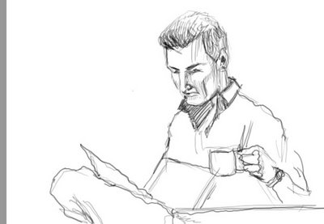 | V : Seorang Pria bernama Jhon sedang menikmati kopi di sebuah Cafe sambil menunggu seorang wanita.  A : Backsounds Music (Orchestra)
2 |  | V: Wanita yang ditunggu Jhon bernama Jen, masuk kedalam Cafe dan duduk di meja Jhon.  A: Female Voice : “Hai Jhon.”
3 | 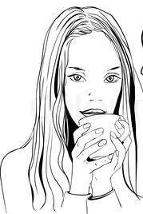 | V: Jen meminum kopi sambil menatap wajah Jhon.  A: Background Music (Love)
4 |  | V: Jhon mengatakan sesuatu sambil tersenyum. Tetapi ia tidak mengetahui giginya berwarna kuning.  A: Male Voice 1: “Jen, will you..”
5 | 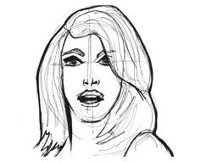 | V: Belum sampai mengutarakan niatnya, Jen berteriak dan meninggalkan Jhon karena ketakutan melihat gigi kuning Jhon.  A: Female Voice : “No....”
6 | 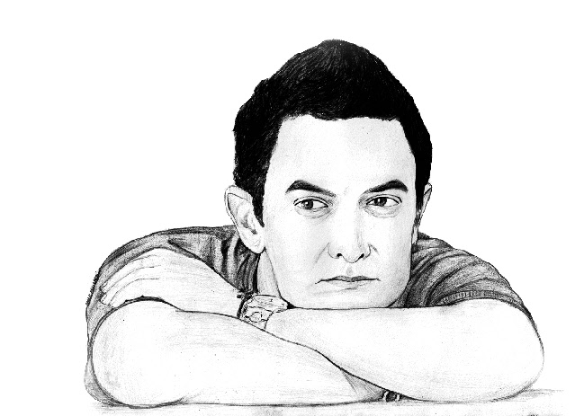 | V: Keluarlah endoser yang menghibur dan memberikan Solusi untuk menghilangkan gigi kuning Jhon.  A: Male Voice 2 : “Haha... Makanya Pakai Zact”
7 |  | V: Product Knowledge tentang Zact. Yang menampilkan animasi gigi yang warna kuning jadi putih.  A: Male Voice 3 : “Zact mengandung flouride dan calsium carbonate yang mencerahkan gigi secara putih alami dan sehat.”
8 |  | V: Jhon pun tersenyum karena telah menggunakan Zact yang mengatasi giginya yang kuning.  A: Background Sound (Happiness)
9 |  | V: Jhon mengajak kembali Jen untuk bertemu. Dan akhirnya Jhon & Jen resmi menjadi sepasang kekasih  A: Background Music (Happiness)
10 | 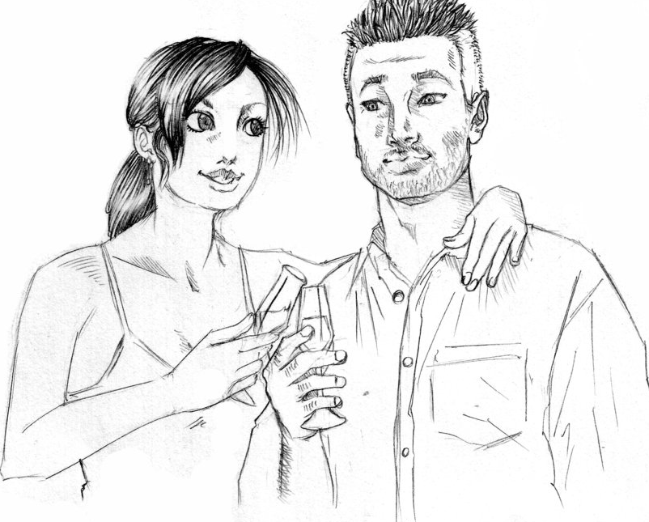 | V: Jhon tidak khawatir lagi dengan kopi yang membuat giginya kuning selagi ada Zact yang membantu .  A: Male Voice 1 : “ Terima kasih Zact”
11 |  | V: Endoser Zact keluar dan tersenyum sambil memperlihatkan giginya yang putih alami  A: Background Music
12 |  | V: Name product keluar di akhir iklan.  A: Male 3 :”Lion”

